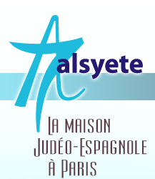
  Lettre n° 188 avril 2017
  Las Novedades de Mosotros
www.alsyete.com
soutien@alsyete.com
LE CENTRE CULTUREL POPINCOURT
"Al Syete" la maison Judéo-espagnole à Paris
____________________________________
Chers Amis
Le dernier dimanche d'avril est chaque année dédié à la célébration
de la mémoire des victimes de la déportation
dans les camps de concentration
et d'extermination nazis lors la Seconde Guerre mondiale.
Cette cérémonie se tiendra au Gymnase Japy,
où plusieurs milliers de juifs furent internés avant d'être déportés.
L'année 2017 marque également le
72e anniversaire de la libération des camps.
Dimanche 30 avril à 11h
Gymnase Japy : 2, rue Japy
M° Voltaire ou Charonne
_______________________________________
ASSOCIATION POUR LA MEMOIRE
DES ENFANTS JUIFS DEPORTE DU 9ème
Chers amis
Ce dimanche 30 avril à 11h.30 aura lieu à la Mairie du 9e
la cérémonie annuelle à la mémoire des déportés.
L’AMEJD déposera une gerbe
à la mémoire des enfants juifs déportés du 9e.
Il est important que nous soyons nombreux à cette cérémonie car la Mairie inaugurera à cette occasion un salon portant le nom de Charles Baron déporté rescapé et militant de la mémoire en présence de sa femme et de ses enfants.
Venez nombreux rendre hommage à la mémoire de Charles Baron
et montrer que nous n’oublions pas.
Le président de l’AMEJD 9e
S.Soulam
AMEJD 9E association loi, 1901 siège social 48 av. des Roses 93250 Villemomble
Tel : 0950373941- Courriel : soulams@gmail.com

_________________________________________________________________
Écrivez nous : soutien@alsyete.com
Consultez notre site internet: www.alsyete.com
Nous remercions  de son soutien la  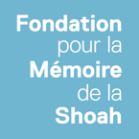 | 

